**IE. SANTIAGO ANTÚNEZ DE MAYOLO**

**ÁREA: CIENCIAS SOCIALES**

**GRADO: QUINTO “A”**

**DOCENTE: HERMILANO OBLITAS EDQUÉN**

**Sesión 06**



**CIENCIAS SOCIALES – QUINTO GRADO**



**Elaboramos una pirámide de argumentos ante el incumplimiento de las responsabilidades tributarias y decisiones financieras que no tengan en cuenta un fin previsional**

### CUADRO DE COMPETENCIAS Y CRITERIOS DE EVALUACIÓN:

**Competencia**

**Desempeño**

**Evidencia de Aprendizaje**

**Criterios de Evaluación**

Gestiona responsablemente los recursos económicos

Capacidades:

* Comprende las relaciones entre los elementos del sistema

económico y financiero

* Toma decisiones económicas y financieras

Sustenta una posición crítica ante prácticas económicas y financieras

ilícitas e informales y ante prácticas de producción y consumo que afectan el ambiente y los derechos humanos; así como ante el incumplimiento de responsabilidades tributarias y decisiones financieras que no tengan en cuenta un fin previsional.

Tablero de argumentos en torno al rechazo e incumplimiento de las responsabilidades tributarias

* Identifica los efectos del incumplimiento de las responsabilidades tributarias y decisiones financieras que no consideren un fin previsional.
* Plantea argumentos de rechazo hacia el incumplimiento de las responsabilidades tributarias.

**PROPÓSITO:  
Elabora argumentos claros frente al incumplimiento de las obligaciones tributarias.**

Ciclo VII - 5.°de secundaria | Unidad 05 | Sesión 06

1

Ilustración: [www.freepik.es](http://www.freepik.es/)



**CIENCIAS SOCIALES – QUINTO GRADO**

### INFORMACIÓN TEÓRICA:

**LOS TRIBUTOS**

El pago de tributos es fundamental para el desarrollo de un Estado, pues esto le permite contar con recursos económicos para llevar adelante obras e inversiones en beneficio de todos los ciudadanos. Una adecuada cultura tributaria también implica emitir comprobantes de pago o solicitarlos, según corresponda.

El sistema tributario es el conjunto racional y coherente de normas, principios e instituciones que regulan la aplicación de los tributos. En el Perú, las disposiciones tributarias son promulgadas por el Congreso o mediante ordenanzas municipales. En las normas tributarias se reflejan los siguientes principios:

**Neutralidad:** las disposiciones tributarias no deben generar distorsiones en la economía. Deben aplicarse por igual en todo el país.

**Equidad:** deben estar acorde con los ingresos de cada ciudadano.

**Simplicidad:** los tributos deben ser

### PRINCIPIOS

**Legalidad:** todo tributo debe estar

entendido con facilidad por los ciudadanos y administrarse de manera sencilla.

sustentado en una ley o una norma jurídica con rango de ley.

Según la Sunat, el tributo es el monto de dinero que las personas pagan al Estado, de acuerdo con su nivel de ingresos, para que este pueda seguir prestando ciertos servicios o desarrollando determinadas acciones en beneficio del bien común. Según la legislación peruana, los tributos son de tres tipos:

* + **Tasa:** se paga como consecuencia de un servicio público prestado por el Estado a un ciudadano. Por ejemplo, los derechos arancelarios de los Registros Públicos o las copias certificadas ante cualquier entidad del Estado.
  + **Contribución:** se paga como consecuencia de los beneficios derivados de la realización de obras públicas o de actividades estatales. Por ejemplo, el pago que se hace a EsSalud para recibir atención médica.
  + **Impuesto:** se paga cuando el ciudadano realiza determinada actividad. Por ejemplo, el impuesto a la renta (IR), que se aplica cuando las personas generan ingresos, o el impuesto general a las ventas (IGV), que se paga al comprar un

Ciclo VII - 5.°de secundaria | Unidad 05 | Sesión 06

2

### CIENCIAS SOCIALES – QUINTO GRADO

producto. La entidad recaudadora de impuestos es la Superintendencia Nacional de Aduanas y Administración Tributaria (Sunat).

Las funciones de los tributos son de tres tipos:

* + **Función fiscal:** mediante los tributos se incrementan los ingresos del Estado

para financiar el gasto público.

* + **Función económica:** por medio de los tributos se busca dirigir la economía en un sentido determinado. Por ejemplo, si se desea favorecer a la industria nacional, se pueden elevar los tributos a las importaciones o crear nuevas cargas tributarias.
  + **Función social:** los tributos cumplen un rol redistributivo del ingreso nacional, es decir, los tributos que pagan los contribuyentes retornan a la comunidad bajo la forma de obras públicas, servicios y programas sociales.

**LOS CIUDADANOS LE ENCARGAN LOS ASUNTOS PÚBLICOS AL ESTADO Y EJERCEN CONTROL**

Tributos

Los tributos van al Estado

POLÍTICA TRIBUTARIA

NORMAS TRIBUTARIAS

Estado

ADMINISTRACIÓN TRIBUTARIA

SUNAT MUNICIPIOS

Ciudadanos

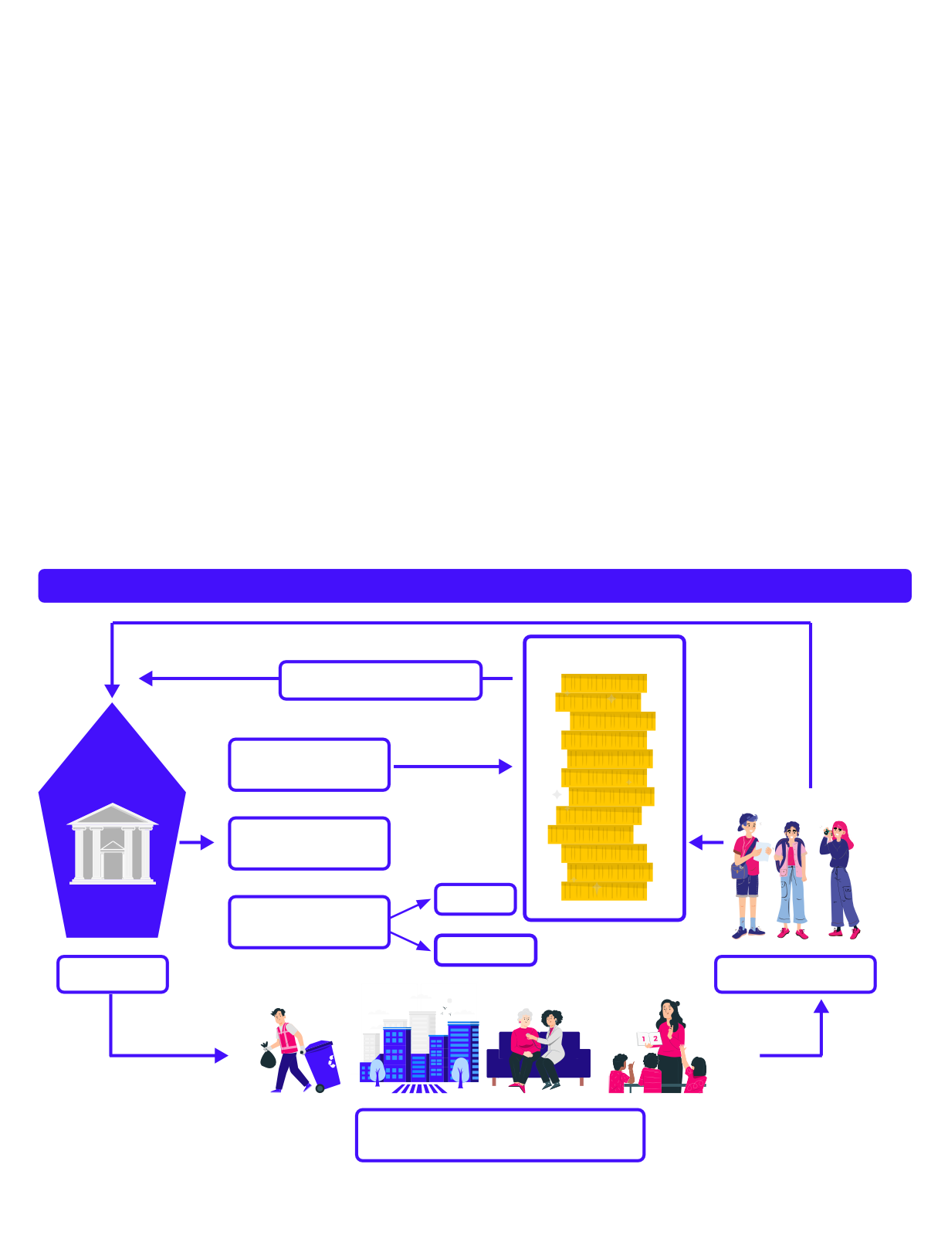

BIENES Y SERVICIOS PÚBLICOS E INSTITUCIONES PÚBLICAS EFICIENTES

Ilustración: [www.freepik.es](http://www.freepik.es/)

Ciclo VII - 5.°de secundaria | Unidad 05 | Sesión 06 3



**CIENCIAS SOCIALES – QUINTO GRADO**

1. **SECUENCIA DIDÁCTICA:**



# Inicio

## Plantear una situación problemática

### Plantear la siguiente situación a los estudiantes:

Celeste vive en la localidad de Los Laureles y tanto ella como el resto de los pobladores están preocupados porque tienen graves problemas: la basura se acumula en las calles, no tienen pistas asfaltadas, ni alumbrado público; tienen una posta médica, pero es de madera y está en mal estado. En dicha localidad, solo el 4

% de los habitantes pagan sus impuestos. En cambio, en la localidad Los Eucaliptos, donde vive Sergio; se presenta otro panorama: las pistas son asfaltadas, cuentan con un hospital y una escuela de buena infraestructura y bien equipadas; tiene los servicios de agua potable y luz; se recoge la basura todos los días en un horario determinado, existen servicios higiénicos públicos, entre otras cosas. Es sabido que en dicha localidad el 95 % de los habitantes paga sus impuestos.

**¿Cuál es el impacto del incumplimiento de las responsabilidades tributarias?**

## Explorar usando conocimientos previos, intuición y sentido común

Se solicita a los estudiantes que respondan las siguientes preguntas:

* + ¿Qué situaciones se plantean en la situación problemática?
  + ¿En qué se diferencian las localidades de Celeste y Sergio?
  + ¿Por qué hay mayor progreso en una de ellas?
  + ¿Con qué localidad de la situación problemática te identificas?
  + ¿A cuál de las dos localidades de la situación problemática se asemeja la tuya?

¿Por qué?

* + ¿Cómo pueden resolver sus problemas los habitantes de la localidad de Celeste?

Se recogen las respuestas de los estudiantes y se colocan en la pizarra.

Ciclo VII - 5.°de secundaria | Unidad 05 | Sesión 06

4

# Desarrollo



**CIENCIAS SOCIALES – QUINTO GRADO**



## Descubrir las relaciones disciplinares

### Se plantea la siguiente actividad:

* + Se pide a los estudiantes que en equipos de 4 personas respondan la siguiente pregunta: ¿Cuál es el impacto de incumplir con las responsabilidades tributarias? Luego, los estudiantes deben completar el siguiente cuadro:

|  |  |  |
| --- | --- | --- |
|  | **Causas** | **Consecuencias** |
| Incumplimiento de responsabilidades tributarias |  |  |
| Cumplimiento de responsabilidades tributarias |  |  |

Brinde un tiempo para que los estudiantes compartan sus respuestas.

## Sistematizar el nuevo conocimiento

Se le da a conocer a los estudiantes la información teórica presentada en el apartado 2. Se les pide que contrasten la información que dieron al inicio de la sesión e indique a los estudiantes que deben responde las siguientes preguntas:

* + ¿Qué ideas teníamos al iniciar la clase?
  + ¿Qué ideas erróneas tenían al inicio?
  + ¿Qué ideas planteadas al inicio resultaron correctas?
  + ¿De que tratan los principios de las normas tributarias?
  + ¿Por qué es importante el pago de los tributos?
  + ¿Cuáles son los 3 tipos de tributos?
  + ¿Cuáles son las funciones de los tributos? Menciona 1 ejemplo de cada uno.
  + ¿Cómo afecta al estado que las personas no paguen sus tributos?

Ciclo VII - 5.°de secundaria | Unidad 05 | Sesión 06

5



**CIENCIAS SOCIALES - QUINTO GRADO**

## Aplicar a nuevas situaciones



Indique a cada equipo que deben buscar en diferentes fuentes de información: situaciones, noticias y ejemplos que demuestren el incumplimiento de las responsabilidades tributarias. Luego, completan el siguiente tablero de argumentos, considerando por qué deben ser rechazadas y erradicadas las situaciones o casos.

**Argumento 1**

**Incumplimiento de responsabilidades tributarias**

**Argumento 2**

**Argumento 4**

**Argumento 3**

A partir de lo anterior, los estudiantes elaboran una pirámide de argumentos. Escogen seis argumentos y los ubican de abajo hacia arriba de acuerdo a la importancia que tienen. Para ello, usan el siguiente formato:

**Pirámide de argumentos**

6.

5.

4.

3.

2.

1.

# Cierre

## Discutir y argumentar los resultados

En equipos dialogan brevemente y establecen conclusiones.

Ciclo VII - 5.°de secundaria | Unidad 05 | Sesión 06

6